**Yêu cầu cài đặt phần mềm và ứng dụng**

1. Microsoft .NET Framework 4.5.2 trở lên
2. MySQL Community 8.0.12
3. Microsoft Office 2010 trở lên

**HƯỚNG DẪN CÀI ĐẶT MYSQL**

Chạy bộ cài mysql-installer-community-8.0.12.0 sẽ thấy xuất hiện như sau:

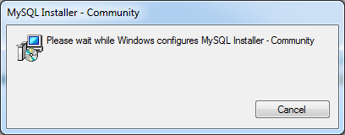

Nhấn chọn như hình dưới và Next để tiếp tục

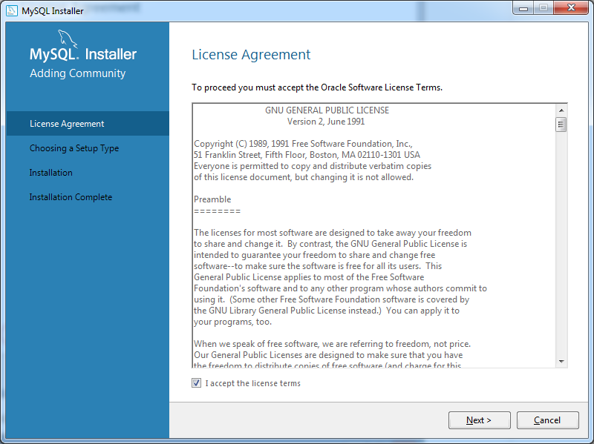

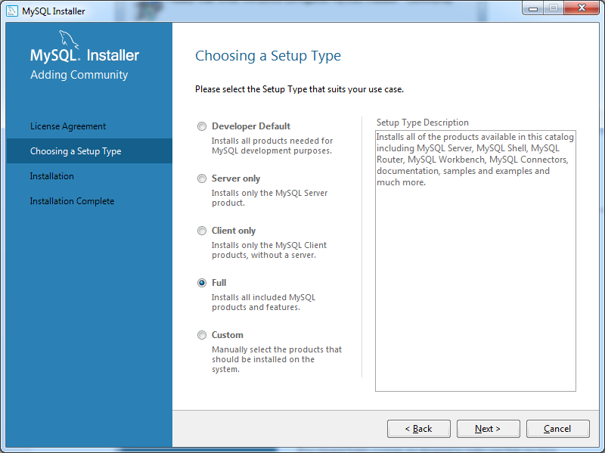

Tại bước này bộ cài sẽ thông báo máy tính của bạn cần một số thư viện để cài đặt, nếu thiếu có thể quá trình cài đặt gặp lỗi. Bạn chọn vào các thư viện cần thiết rồi nhấn nút “Execute” để thực hiện cài đặt các thư viện.

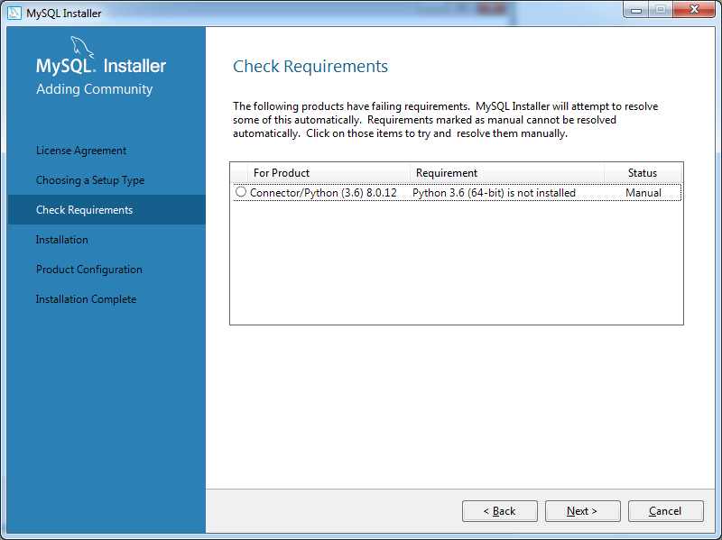

Sau khi cài đặt xong bạn nhận nút “Next” để tiếp tục.

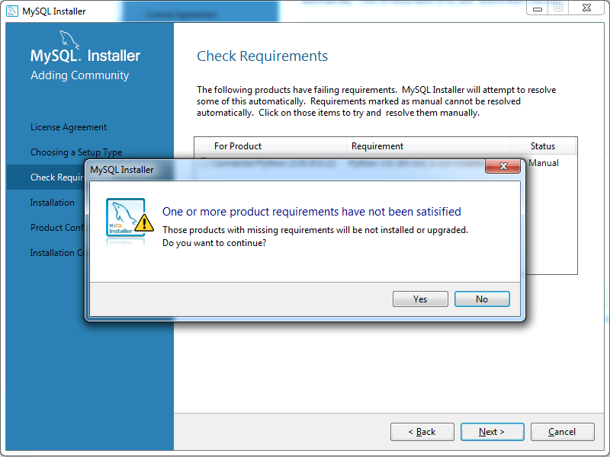

Nhấn “Execute” để thực hiện cài đặt

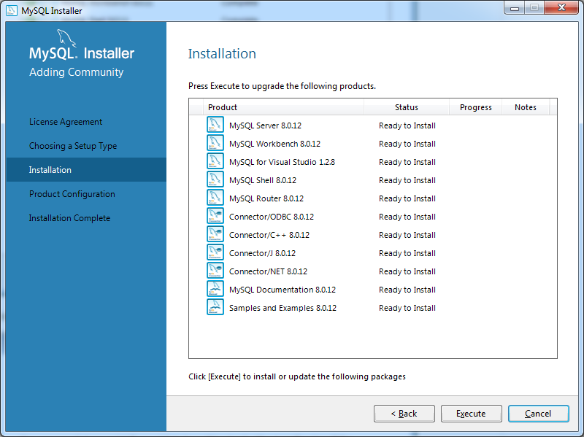

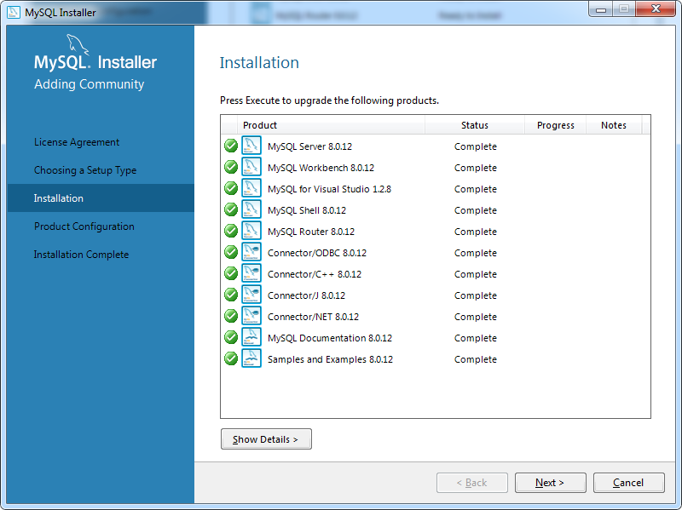

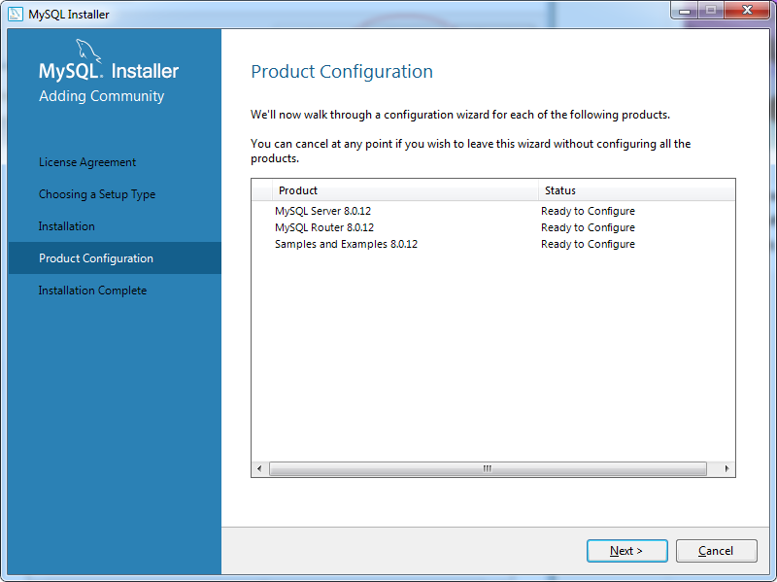

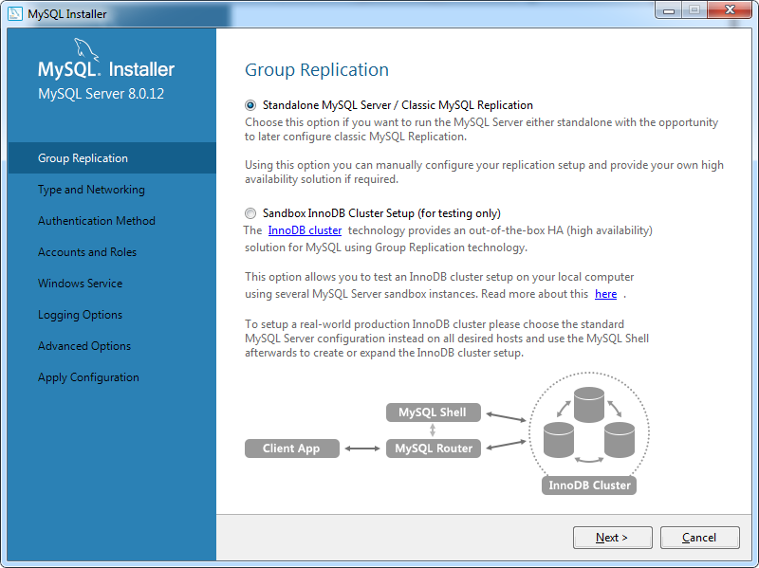

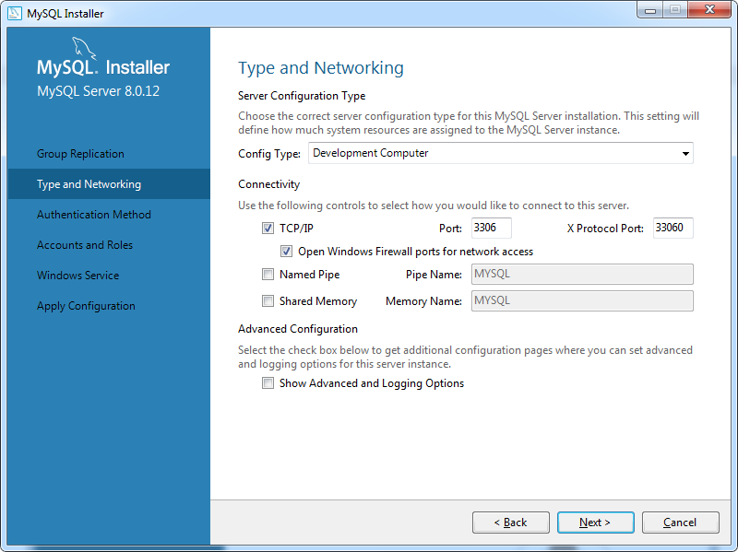

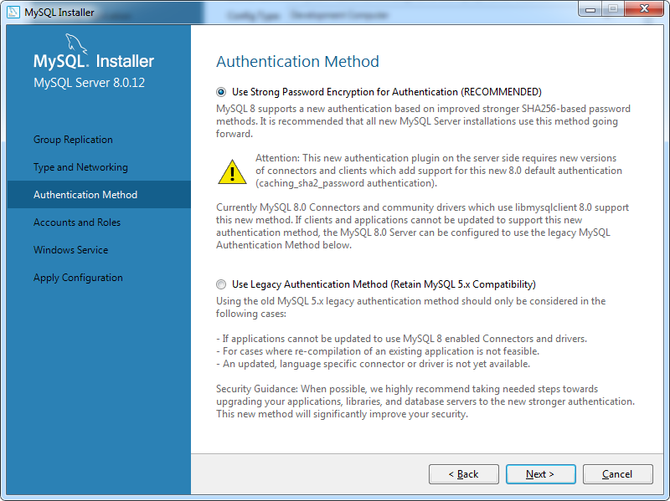

Ở bước này bạn sẽ đặt mật khẩu cho tài khoản quản trị cao nhất của database, ngoài ra bạn có thể tạo thêm các tài khoản khác với setting các quyền truy cập (Roles) khác.

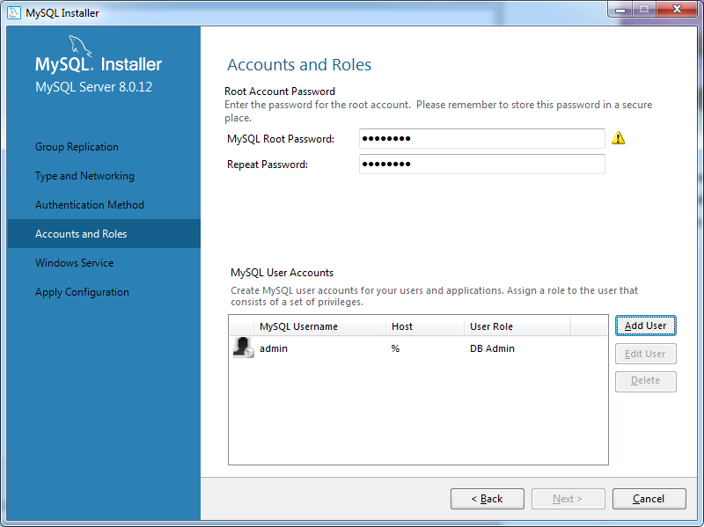

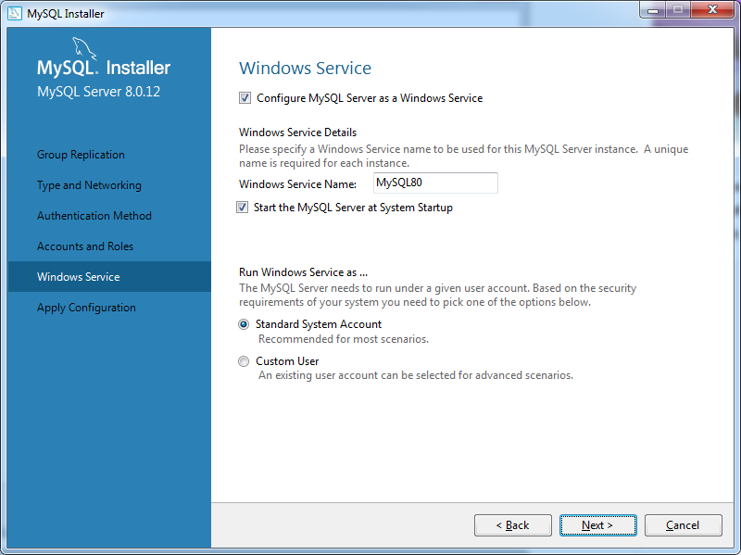

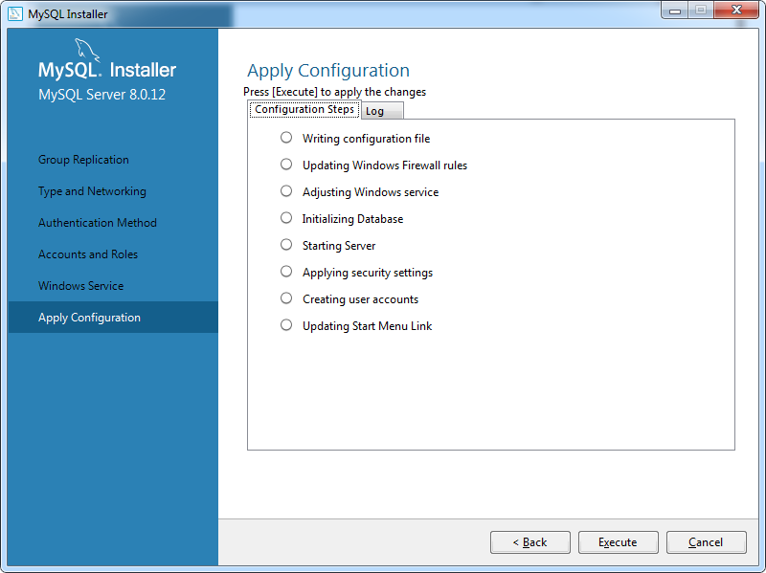

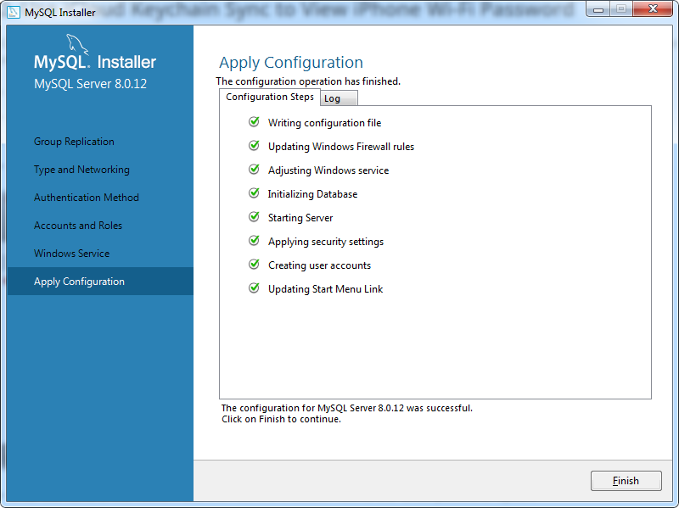

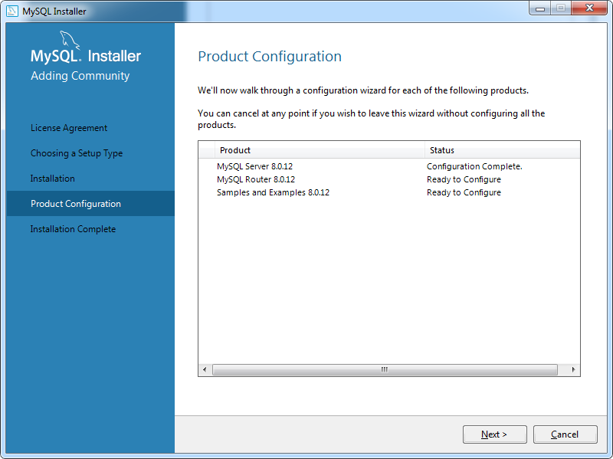

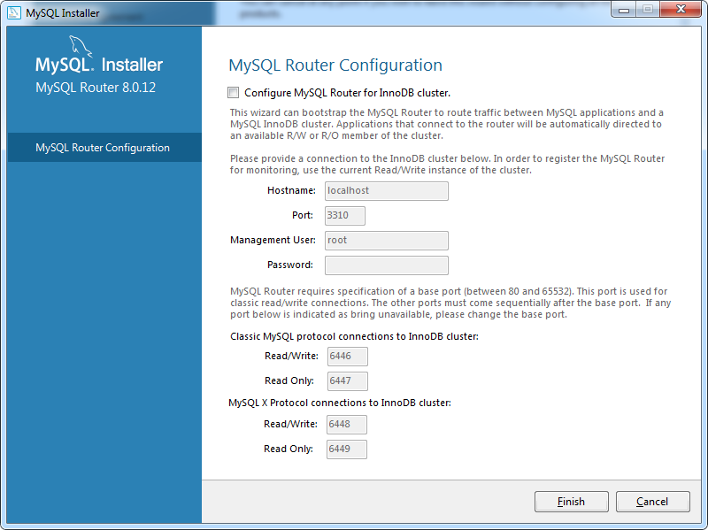

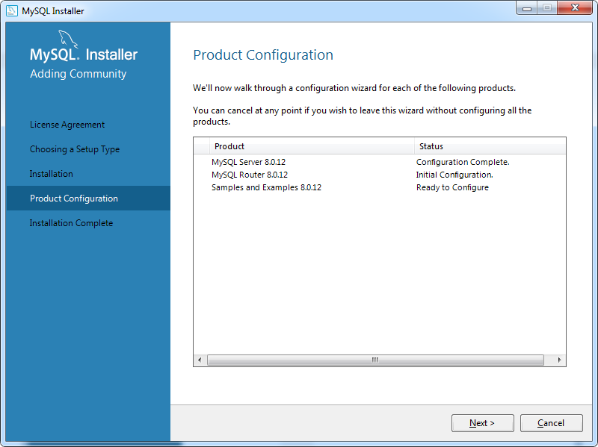

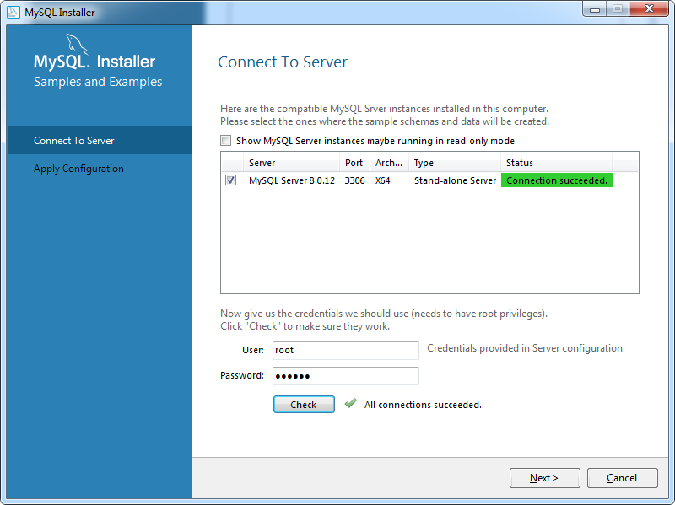

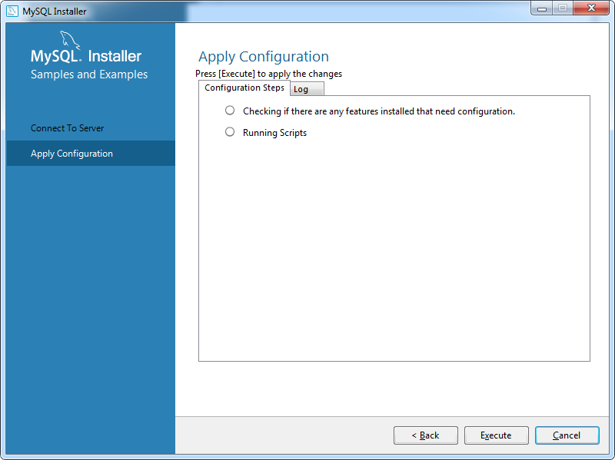

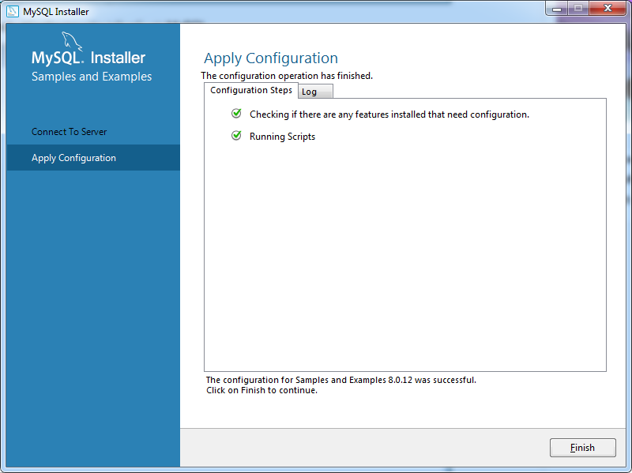

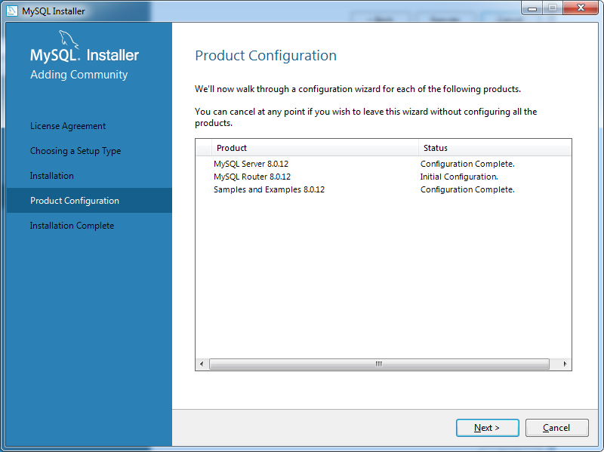

Hoàn tất cài đặt ta nhấn chọn “Finish”

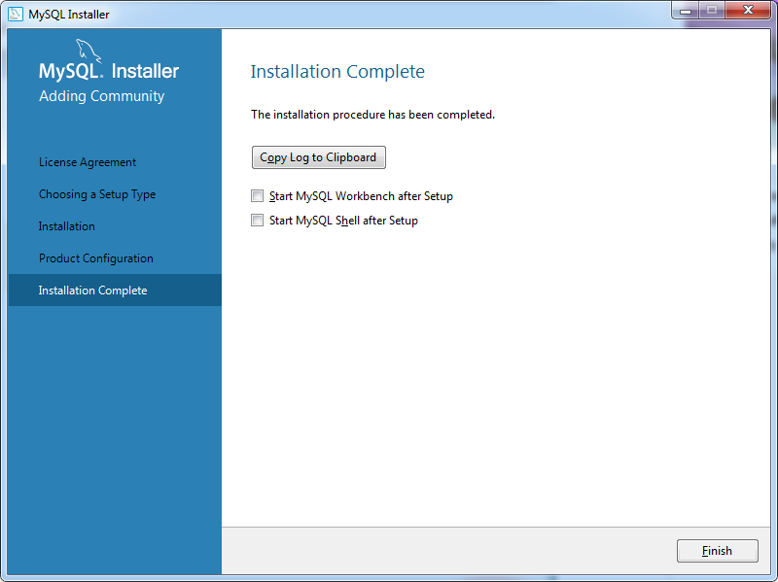

**HƯỚNG DẪN SỬ DUNG TOOL SETTING CHO PHẦN MỀM**

Bước 1: Mở Tool setting ta sẽ thấy giao diện của tool như hình sau.

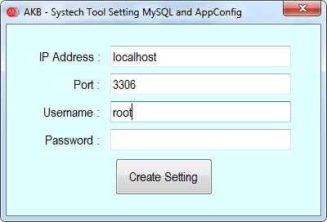

Bước 2: Ta điền thông tin setting vào tool, cuối cùng nhấn Create Setting để thực hiện tạo setting cho phần mềm.

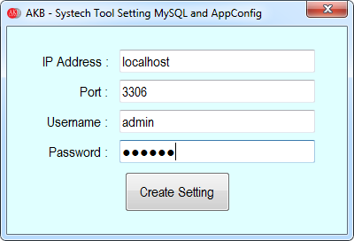

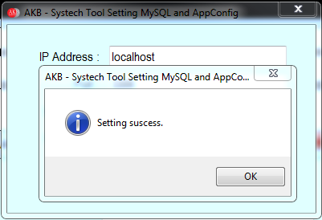

Kết quả: ta được file setting như hình dưới.

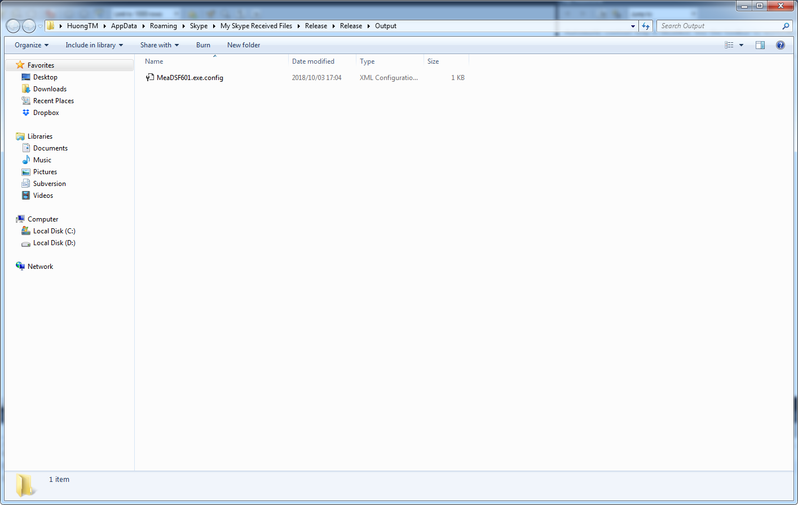

Bước 3: Ta copy file setting vừa được tạo ra vào chỗ để phần mềm.